# O que é

É um item onde vamos abrir e vai aparecer uma lista de itens para a gente selecionar.

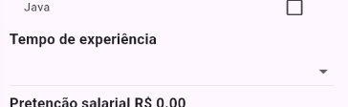

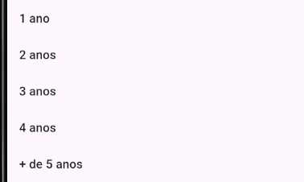

# Como fazer

Primeiro vamos precisar de uma variável

int tempoExperiencia = 0;

/* Drop Down button

            Vamos precisar um array de items:

            value é o item que ele selecionou

            Repara que nessa lista vamos ter o valor Alleph

            Quando selecionar o valor Alleph, vamos querer que o Alleph seja igual a 1

            Ai vamos colocar dentro da variavel 1

            */

            TextLabel(texto: "Tempo de experiência"),

            DropdownButton(

              isExpanded: true, // Ocupar até o final

              items: [

                DropdownMenuItem(child: Text("Alleph"), value: 1),

                DropdownMenuItem(child: Text("Fernanda"), value: 2),

                DropdownMenuItem(child: Text("Crixus"), value: 3),

                DropdownMenuItem(child: Text("Amora"), value: 4),

              ],

              onChanged: (value) {

                print(value);

              },

            ),

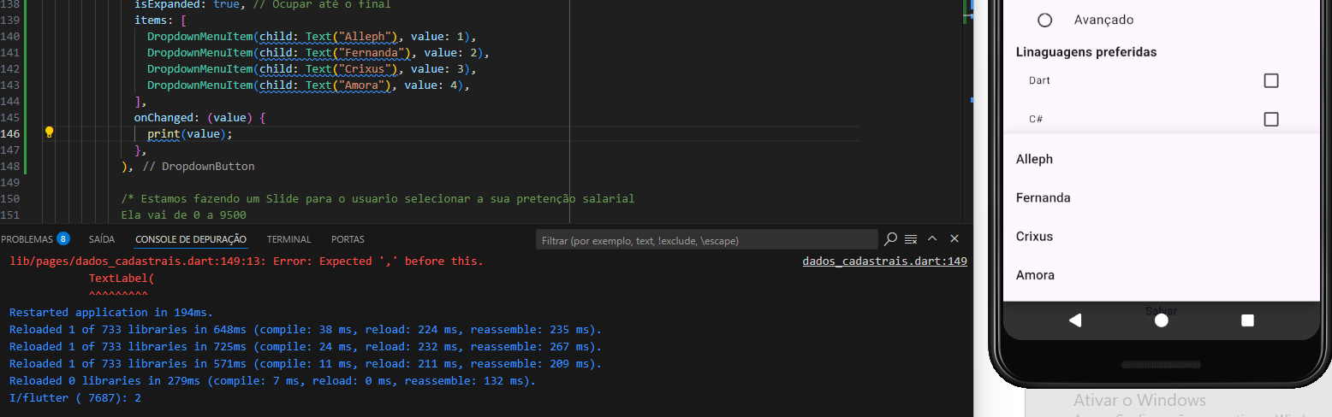

Repara que selecionamos Fernanda

Fernanda o valor dela é igual a 2

Agora vamos armazenar isso dentro da variável.

Agora seguindo a lógica correta, vamos usar para o usuário escolher o tempo de experiência que ele tem.

Agora completo o código

/* Drop Down button

            Vamos precisar um array de items:

            value é o item que ele selecionou

            EXEMPLO:

              Repara que nessa lista vamos ter o valor Alleph

              Quando selecionar o valor Alleph, vamos querer que o Alleph seja igual a 1

              Ai vamos colocar dentro da variavel 1

            Mas, agora vamos seguir a ordem correta, aqui o usuario vai escolher quando tempo de experiência

            Se o usuario escolher 1 ano, o valor que vamos armazenar vai ser 1.

            2 anos - valor armazenado 2.

            */

            TextLabel(texto: "Tempo de experiência"),

            DropdownButton(

              value: tempoExperiencia, // Aqui é o valor que ele vai exibir.

              isExpanded: true, // Ocupar até o final

              items: [

                DropdownMenuItem(value: 1, child: Text("1 ano")),

                DropdownMenuItem(value: 2, child: Text("2 anos")),

                DropdownMenuItem(value: 3, child: Text("3 anos")),

                DropdownMenuItem(value: 4, child: Text("4 anos")),

                DropdownMenuItem(value: 5, child: Text("+ de 5 anos")),

              ],

              onChanged: (value) {

                if (value != null) {

                  setState(() {

                    tempoExperiencia = value;

                  });

                }

              },

            ),

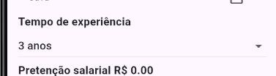

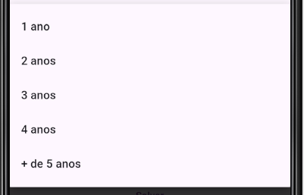

# Para que serve?

Para exibir uma lista de opções para o usuário.

# Resumo:

Usamos o DrowDownButton, quando precisamos de uma lista de opções, nesse exemplo precisamos de uma lista de opções para o usuário escolher o tempo que ele tem de experiência.